REQUERIMENTO Nº 008/2023/CP-LRFOS

A Presidência da Câmara Municipal

A CP-JLRFOs, vem a Presidência da Câmara nos termos regimentais solicitar que seja remetido convite ao Poder Executivo Municipal, a Associação de Caridade Nossa Senhora do Rosário de Silvianópolis-MG, encaminhando também aos Festeiros da Festa do Rosário de Silvianópolis 2023 para que possam participar da Reunião da CP-JLRFOs a realizar-se no dia 22/03/2023 quarta-feira, próximo as 19h 00min, na Sede Câmara Municipal de Sivianópolis à avenida Joaquim Mendes Magalhães, Nº 10, centro, nesta, PARA SUBSIDIAR INFORMAÇÕES AO PL 008/2023 QUE AUTORIZA A CONCESSÃO DE RECURSOS A ASSOCIAÇÃO DE CARIDADE NOSSA SENHORA DO ROSÁRIO.
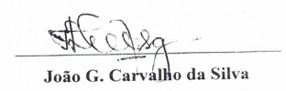
João Guilherme Carvalho da Silva Ana Tereza Beraldo
Relator da CP-JLRFOs Presidente da CP-JLRFOs

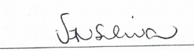
Viviane Aparecida Nery Silva
Membro da CP-JLRFOs

